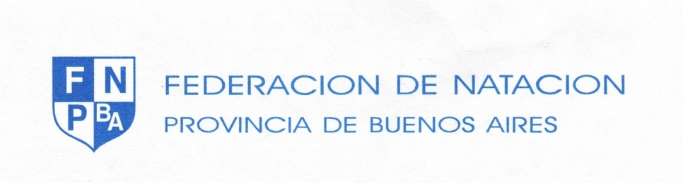

Mar del Plata, 29 de Mayo de 2011
Sr. Presidente

De nuestra mayor consideración:

La Federación de Natación de la Provincia de Buenos Aires, tiene el agrado de invitar a vuestras Instituciones Afiliadas a participar en el Campeonato Nacional de Natación – Cadetes 2 y Juveniles, selectivo para el Mundial Juvenil, Campeonato Sudamericano Escolar, Campeonato Chico Piscina y la Copa Austral, organizado por la FENBAS y fiscalizado por la CADDARA, evento que se realizará en el natatorio Olímpico del EMDER, Alberto Zorrilla, sito en el Parque Municipal de Deportes de la ciudad de MAR DEL PLATA entre los días 07 al 10 de Julio de 2011.

Inscripciones: deberán llegar al correo electrónico fenbas@gmail.com con copia a cadda@speedy.com.ar confeccionadas en los formularios que se adjuntan a la presente, certificadas por la Federación de origen hasta el día jueves 30 de junio de 2011 a las 20:00 hs.

Pago de inscripciones y seguro obligatorio: El costo de inscripción será de $60 (sesenta pesos) por cada nadador inscripto, más $10 (diez pesos) en concepto de seguro obligatorio. Es requisito del EMDER la contratación de un seguro especial para el evento, por lo que debe abonarse AUN CUANDO LOS NADADORES TENGAN SEGURO DE ACCIDENTES PERSONALES O CUALQUIER OTRO DE LA INSTITUCION O FEDERACION A LA QUE REPRESENTAN. Este pago de inscripciones y seguro deberá ser depositado antes del día 1° de julio de 2011 en la cuenta del Banco de la Provincia de Buenos Aires - sucursal 4200 – Caja de Ahorro número 003/503792/1 – CBU 0140323503420050379218 enviando copia del depósito vía mail a fenbas@gmail.com o podrá realizarse a partir de las 18:00 Hs del día 6 de Julio en el natatorio.

Disponibilidad del natatorio: Las instalaciones del natatorio estarán disponibles para entrenamiento exclusivo de los inscriptos al Campeonato a partir de las 17:00 hs del día 6 de Julio

Reunión de Delegados: El día 6 de Julio a las 19:00 hs. en las instalaciones del EMDER

Ratificaciones: Para todas las jornadas por mail a fenbas@gmail.com hasta el día 5 de Julio, luego de esa fecha en el natatorio a partir de las 17:00 hs. del 6 de Julio y durante la reunión de delegados.

Alojamiento:

Hotel “Flamingo” - Categoría: 3 Estrellas
Tarifa: $130.00 por día, por persona, con pensión completa.
Domicilio: Moreno 2155 (entre Buenos Aires y Entre Ríos)
Reservas: (0223) 494-1080/1081/1082
O DS: (0223) 494-2681 (Laura)
Otras Opciones: Comunicarse con DS. (0223) 494-2681

Horarios tentativos del Campeonato a definir en la reunión de delegados:

Eliminatorias: Ablande 08:00 hs.– Inicio: 09:30 hs
Finales: Ablande 16:00 hs. – Inicio: 17:30 hs

Desfile de las Delegaciones: Se ruega traer sus banderas o estandartes para el desfile de las Delegaciones que se realizará el sábado 9 de julio a las 17:00 hs.

Apto Médico: Todos los deportistas deberán presentar sin excepciones el apto médico.

Toda la información del Campeonato será publicada en: www.fenbas.com

Sin otro particular, aprovechamos la oportunidad para saludarlo con nuestra más distinguida consideración.

MIRIAM NEGREIRA CECILIA GIACOBONI
Secretaria Presidente

